ИНСТИТУТ ТРАНСПОРТА И СВЯЗИ

ФАКУЛЬТЕТ КОМПЬЮТЕРНЫХ НАУК И ЭЛЕКТРОНИКИ

Лабораторная работа
По дисциплине
«Численные методы»
Тема: Методы решения нелинейного уравнения

Студент: Виктор Выползов
Группа: 4102BD

Рига
2014 г.

Задание
В данной лабораторной работе требуется реализовать два алгоритма решения нелинейного уравнения: метод бисекции и индивидуальный метод. Предусмотрено два способа реализации алгоритмов: с использованием скользящего окна или же с локально заданным интервалом. В зависимости от выбора реализации, будут меняться входные параметры метода. Во всех обоих случаях в качестве входного параметра требуется установить ввод точности решения (эпсилон). В таблице ниже представлены необходимые параметры для запуска алгоритмов:
Использование скользящего окна | Установка локальной области поиска
- Начальная точка всей области поиска  - Конечная точка всей области  - Ширина скользящего окна | - Начальная точка локального окна  - Конечная точка локального окна

Метод бисекции

Листинг программной реализации алгоритма
function result = bisection2(fun, start_point, end_point, step, e)
tmp_result = [];

a = start_point;
b = start_point + step;

while b <= end_point
nc = bisection(fun, a, b, e);

if ~isempty(nc)
tmp_result = [tmp_result, nc];
end

a = b;
b = a + step;
end

result = tmp_result
end

function result = bisection(fun, a, b, e)
syms f(x);
f(x) = fun;

if (f(a)*f(b) <=0 )
i = 1;
flag = true;

while flag == true
X(i,1) = (a+b)/2;

if (f(a)*f(X(i,1)) <= 0)
b = X(i,1);
else
a = X(i,1);
end

if (abs(b-a) < e)
flag = false;
else
i = i + 1;
end
end

result = X(i,1);
else
result = [];
end
end

Информация для вывода
Номер функции | Точность | Найденные корни | Число итераций
1) | ε = 0.01 | 1.1797 | 7
1) | ε = 0.0001 | 1.1868 | 14
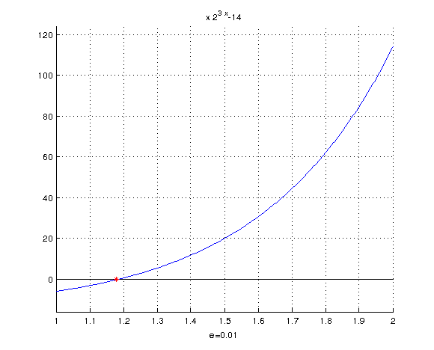
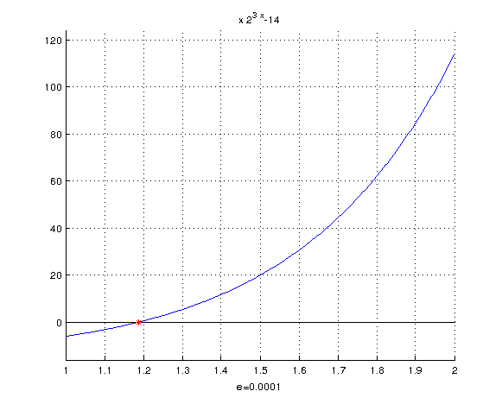
Номер функции | Точность | Найденные корни | Число итераций
2) | ε = 0.01 | [-9.5703 -5.8672 -4.1172 6.6172 9.2578] | [7 7 7 7 7]
2) | ε = 0.0001 | [-9.5779 -5.8638 -4.1149 6.6094 9.2608] | [14 14 14 14 14]
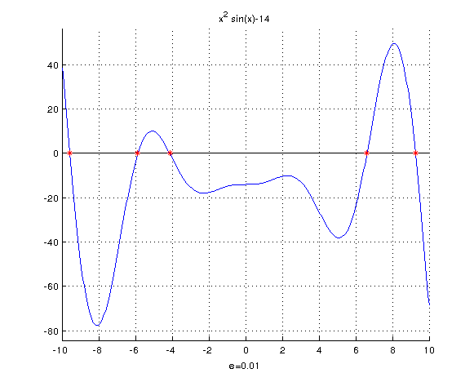
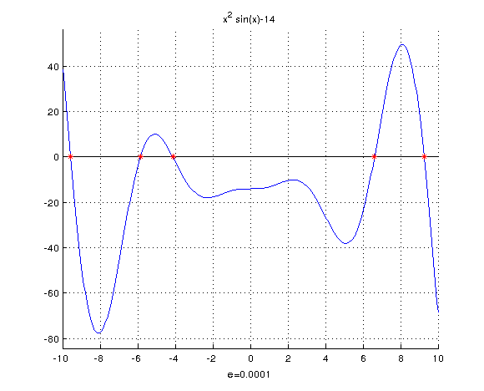

Метод Ньютона с коррекцией

Листинг программной реализации алгоритма
function result = newton_correction2(fun, start_point, end_point, step, e)

tmp_result = [];

a = start_point;
b = start_point + step;

while b <= end_point
nc = newton_correction(fun, a, b, e);

if ~isempty(nc)
tmp_result = [tmp_result, nc];
end

a = b;
b = a + step;
end

result = tmp_result
end

function result = newton_correction(fun, a, b, e)
syms f(x);
f(x) = fun;
fd(x) = diff(f(x));

if (f(a)*f(b) <=0 || fd((a+b)/2) ~= 0)
i = 1;
flag = true;

Xi(i,1) = (a + b)/2;

while flag == true

second_flag = true;
alpha = 1;
while second_flag == true
Xi(i+1,1) = Xi(i,1) - alpha * (f(Xi(i,1)) / fd(Xi(i,1)));

if abs(f(Xi(i+1,1))) > abs(f(Xi(i,1)))
alpha = alpha / 2;
else
second_flag = false;
end
end
if (abs(Xi(i+1,1)-Xi(i,1)) < e)
flag = false;
else
i = i + 1;
end
end
i = i + 1;
result = Xi(i,1);

else
result = [];
end

end

Информация для вывода
Номер функции | Точность | Найденные корни | Число итераций
1) | ε = 0.01 | 1.1868 | 5
1) | ε = 0.0001 | 1.1868 | 6
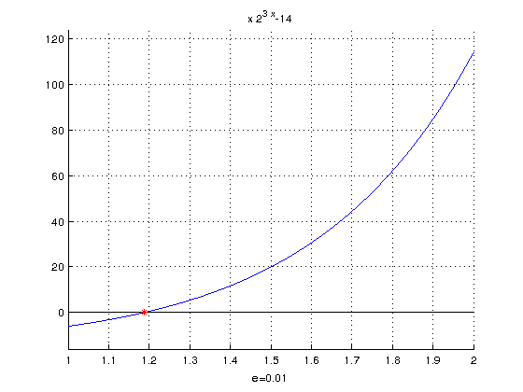
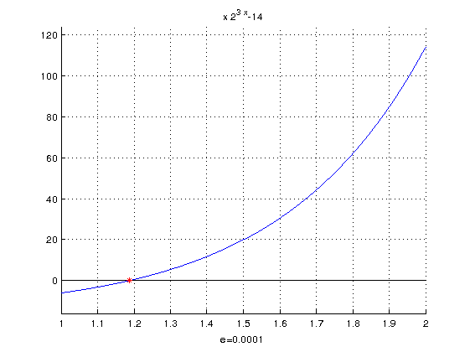

2) | ε = 0.01 | [-9.578 -9.578 -5.8638 -5.8639 -5.8638 -4.115 -4.115 -4.115 6.6094 -4.115 -4.115 -5.8639 -4.115 -4.115 -4.115 6.6094 6.6094 6.6094 9.2608 9.2608] | [3 5 6 4 5 4 4 7 7 14 16 10 18 14 10 5 3 5 5 4]
2) | ε = 0.0001 | [-9.578 -9.578 -5.8638 -5.8639 -5.8638 -4.115 -4.115 -4.115 6.6094 -4.115 -4.115 -5.8639 -4.115 -4.115 -4.115 6.6094 6.6094 6.6094 9.2608 9.2608] | [4 6 7 5 6 5 5 8 7 15 17 11 19 14 11 6 4 5 6 4]
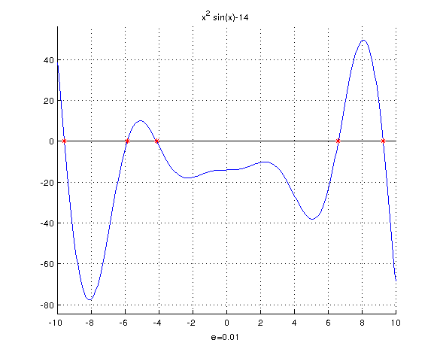
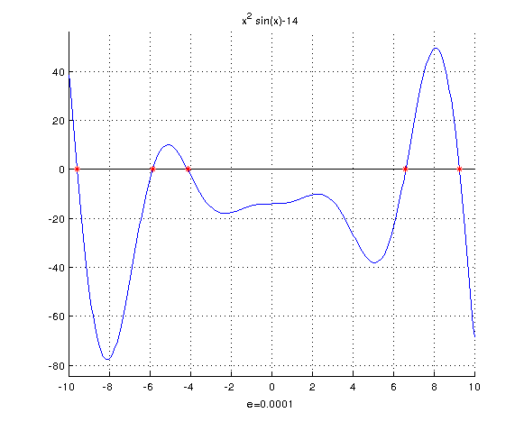

Выводы
Как и ожидалось метод бисекции меленее метода Ньютона. Но этот метод мне понравился больше, так как у меня с ним было меньше проблем. В методе Ньютона алгоритм у меня зацикливается если не правильно подобрать начальную точку или если у нелинейного уравнения нет корня. Так же если искать не конкретный корень, а область корней метод Ньютона тоже плохо подходит, так как в этом случае он может выдать повторяющиеся результаты.

